Національний Технічний Університет України

«Київський Політехнічний Інститут»

Факультет інформатики та обчислювальної техніки

Кафедра обчислювальної техніки

Лабораторна робота №6

Шаблони поведінки

|  |  |
| --- | --- |
| Прийняв  Ст.в. Антонюк А.І.  «__»________ 2014 р. | Виконала Студентка 2-ого курсу ФІОТ  групи ІО-32  Руденко Т.А. |

№ залікової книжки — 3224

Варіант 4

Визначити специфікації класів, що реалізують елементи графічного інтерфейсу користувача — панелі (композит) та кнопки (компонент). Реалізувати децентралізований механізм обробки події переміщення курсору миші. Кількість компонентів інтерфейсу, які реагують на цю подію, може змінюватись динамічно.

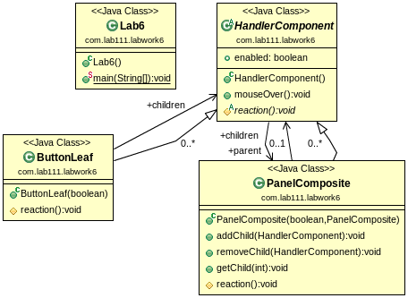

Лістинг

/**

* Main class that represents the work of Chain of Responsibility and Composite design patterns

*/

**package** com.lab111.labwork6;

/**

* **@author** TRudenko

* **@version** 6.4

*/

**public** **class** Lab6 {

**public** **static** **void** main(String[] args) {

PanelComposite window = **new** PanelComposite(**false**, **null**);

PanelComposite menu = **new** PanelComposite(**true**, **null**);

ButtonLeaf button1 = **new** ButtonLeaf(**true**);

ButtonLeaf button2 = **new** ButtonLeaf(**false**);

window.addChild(menu);

menu.addChild(button1);

menu.addChild(button2);

button1.mouseOver();

button2.mouseOver();

menu.mouseOver();

window.mouseOver();

}

}

/**

* Abstract class of components of user interface

*/

**package** com.lab111.labwork6;

/**

* **@author** TRudenko

* **@version** 6.4

*/

**public** **abstract** **class** HandlerComponent {

**public** PanelComposite parent;

**public** **boolean** enabled;

/**

* Method of reacting on a mouse pointer over the component

*/

**public** **void** mouseOver(){

**if** (enabled)

reaction();

**else**

System.*out*.println("No reaction");

}

/**

* Reaction of a certain component

*/

**protected** **abstract** **void** reaction();

}

/**

* Class of a panel(composite)

*/

**package** com.lab111.labwork6;

**import** java.util.ArrayList;

**import** java.util.List;

/**

* **@author** TRudenko

* **@version** 6.4

*/

**public** **class** PanelComposite **extends** HandlerComponent {

**public** List<HandlerComponent> children = **new** ArrayList<HandlerComponent>();

/**

* Constructor that defines the reacting on a mouse pointer and the parent object

*/

**public** PanelComposite(**boolean** enable, PanelComposite par){

**super**();

enabled = enable;

parent = par;

}

/**

* Adds a new child object to a panel

*/

**public** **void** addChild(HandlerComponent child){

children.add(child);

child.parent = **this**;

}

/**

* Removes a child object from a panel

*/

**public** **void** removeChild(HandlerComponent child) {

children.remove(child);

child.parent = **null**;

}

@Override

**protected** **void** reaction() {

System.*out*.println("Mouse pointer is over the panel " + **this**.toString());

}

}

/**

* Class of a button

*/

**package** com.lab111.labwork6;

**import** java.util.ArrayList;

**import** java.util.List;

/**

* **@author** TRudenko

* **@version** 6.4

*/

**public** **class** ButtonLeaf **extends** HandlerComponent {

**public** List<HandlerComponent> children = **new** ArrayList<HandlerComponent>();

/**

* Constructor that defines the reacting on a mouse

*/

**public** ButtonLeaf(**boolean** enable){

**super**();

enabled = enable;

}

@Override

**protected** **void** reaction() {

System.*out*.println("Mouse pointer is over the button " + **this**.toString());

}

}

Результат виконання:

Mouse pointer is over the button com.lab111.labwork6.ButtonLeaf@73387498

No reaction

Mouse pointer is over the panel com.lab111.labwork6.PanelComposite@3faa7a6a

No reaction